Evidências de Testes - LINXERP-19817
Organização da Demanda: Inclusão de Tipos de Frete na Tela de Atendimentos NFC-e para o Concluída

SPRINT
SPRINT | ISSUE | VERSÃO DO PACOTE
Linx ERP Com/Varejo - S#24-10 | LINXERP-19817 | -
ESPECIFICAÇÕES DO AMBIENTE DE TESTE
BANCO DE TESTE | qa-erp-db.linxdev.local
SERVIDOR | INOVACAO_LinxERP
DATA DO TESTE | 08/10/2024
FILIAL | Matriz
ANALISTA | Kelly Morais
ID TESTLINK | -
RESULTADOS DOS TESTES

Cenário: Validar se as modalidades de Fretes exibem na V8
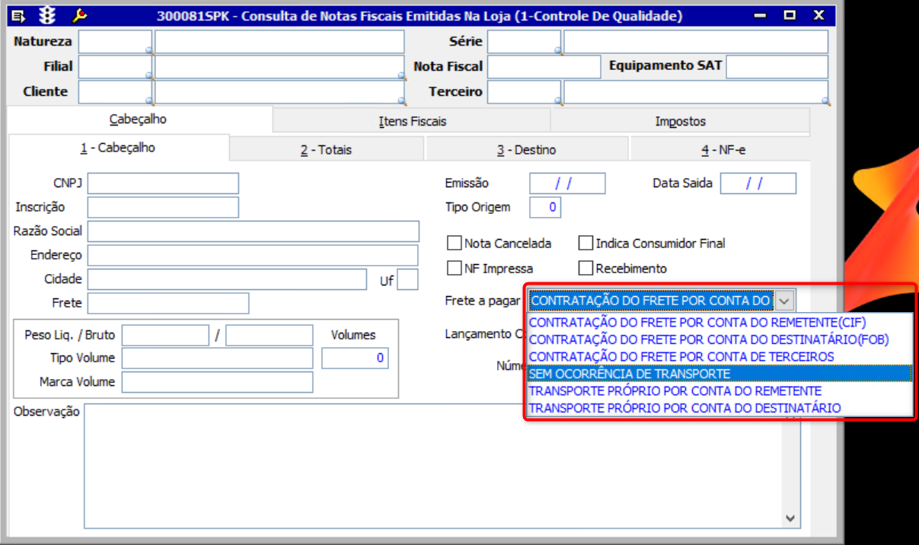

Cenário: Validar se as modalidade de Fretes exibem na V9
